Didaktik der Mathematik 2: Proseminar Lorenz Müller 26.6.19

Mathematik unterrichten und Lehrerkompetenzen

Stichpunkte:
-__________________________
-__________________________
-__________________________

1. Angebot Nutzen Model

- Der Lehrer oder die Lehrerin schafft Lerngelegenheiten, die die SuS in unterschiedlichem Maße nutzen können.

- Nutzen: kognitive und motivationale Aspekte familiäre Bedingungen, Soziokultureller Kontext

- Angebot (Lehrer): Faktoren des Lehrers, Äußere Faktoren wie Lehrpläne,Rahmenrichtlinien, Bildungsstanddarts

2. Die Ergebnisse COAKTIV-Studie

- Besonders wichtig für die Entwicklung mathematischer Kompetenzen sind:
- Kognitive Aktivierung
- Individuelle Unterstützung
- Klassenführung
- Fachwissen kann als Bedingung für fachdidaktisches Wissen verstanden werden.
- Fachdidaktisches Wissen allein sagt das Ausmaß der kognitiven Aktivierung vor raus.

3. Hattie-Studie in der Domäne „Lehrperson“
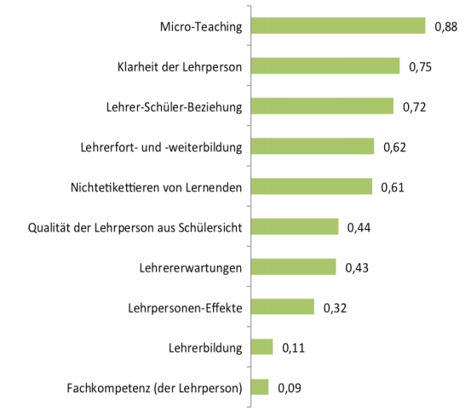

4. Professionswissen nach Shulman

  - Fachwissen: dient als Grundlage des Unterrichts. Ist nötig um als Kompetent wahrgenommen zu werden.
  - Fachdidaktisches Wissen: bezieht sich auf das Schaffen von Lerngelegenheiten
  - Pädagogisches Wissen: befasst sich mit dem Klassenmanagement und der Klassenorganisation

5. Gegenüberstellung: Professionswissen eines Botanikers

Fachwissen:__________________________________________________________

____________________________________________________________________

Fachdidaktisches Wissen:_______________________________________________

____________________________________________________________________

Pädagogisches Wissen:_________________________________________________

____________________________________________________________________

6. Kriterien guten Unterrichts nach Klieme, Schümer und Knoll

- Unterrichts und Klassenführung: Klar, strukturiert, gut organisiert
- Schülerorientierung: Eingehen auf individuelle Lernpotenziale und Bedürfnisse (Differenzierung)
- Kognitive Aktivierung:Fachliche Intensität des Lernens,
Komplexität von Aufgabestellungen und Argumentationen

- Merkmale guten Unterrichts nach Meyer
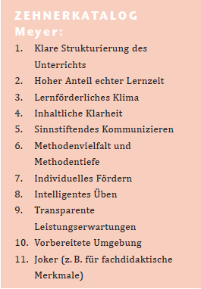
1._____________________________________
_______________________________________
2._____________________________________
_______________________________________
3._____________________________________
_______________________________________
4._____________________________________
______________________________________
5._____________________________________
_______________________________________
6.______________________________________________________________________
7.______________________________________________________________________
8.______________________________________________________________________
9.______________________________________________________________________
10._____________________________________________________________________
11._____________________________________________________________________
8. Take Home
- Sandwich-Prinzip
- Gesundes Maß an Nähe und Distanz zu den SuS zu finden
- Kognitive Aktivierung
- Reflexion des eigenen Unterrichts
Quellen
Reiss, K., & Hammer, C. (2012). Grundlagen der Mathematikdidaktik: eine Einführung für den Unterricht in der Sekundarstufe.
Meyer, H. (2004). Was ist guter Unterricht? Berlin: Cornelsen.
Borowski, A., Neuhaus, B. J., Tepner, O., Wirth, J., Fischer, H. E., Leutner, D., Sandmann, A. & Sumfleth, E. (2010). Professionswissen von Lehrkräften in den Naturwissenschaften (ProwiN)– Kurzdarstellung des BMBF-Projekts. Zeitschrift für Didaktik der Naturwissenschaften, 16, 341-349.
COACTIV-Studie: https://www.mpib-berlin.mpg.de/coactiv/index.html
Hattie-Studie: https://visible-learning.org/de/hattie-rangliste-einflussgroessen-effektelernerfolg/hattie-rangliste-einfluss-von-lehr-und-lernmethoden/
Reinmann, G., Mandl, H. (2006): Unterrichten und Lernumgebungen gestalten. In A. Krapp; B.Weidenmann (Hrsg.), Pädagogische Psychologie.

